Moção Nº 391/2022

De Congratulações ao Departamento de Turismo, Desenvolvimento Econômico, Esporte e Lazer - Divisão de Turismo da Prefeitura da Estância Turística de São Roque pela realização da 1ª Semana de Turismo de São Roque e pela contribuição para a conquista do 1º Lugar no Prêmio "Top Destinos Turísticos 2022" na categoria Turismo Gastronômico

Excelentíssimo Senhor Presidente,

É sempre muito gratificante ver nossa querida cidade se destacando, resplandecendo a força do trabalho que brota dessa terra, transmitindo para além das fronteiras municipais, estaduais e internacionais mostras da sua essência cultural.
Por tal razão, não podemos deixar de homenagear e parabenizar o Departamento de Turismo, Desenvolvimento Econômico, Esporte e Lazer Prefeitura da Estância Turística de São Roque pela realização da 1ª Semana de Turismo de São Roque e pela contribuição para a conquista do 1º Lugar no Prêmio "Top Destinos Turísticos 2022" na categoria Turismo Gastronômico.
A 1ª Semana de Turismo de São Roque foi um evento que aconteceu entre os dias 26 e 30 de setembro e trouxe a cidade um amplo debate de ideias sobre a importância e as melhores práticas para o desenvolvimento do turismo em toda a região.
Foi um evento gratuito e aberto ao público, que trouxe a São Roque autoridades diversas e representantes das cidades do Roteiro dos Bandeirantes, Consórcio Intermunicipal da Região Oeste Metropolitana de São Paulo (CIOESTE) e da APRECESP.
Entre os palestrantes presentes no evento estiveram Maria Sofia Vidigal (Interlocutora da RT Roteiro dos Bandeirantes) e Marquinho Oliveira (Presidente da APRECESP e Prefeito de Morungaba), Luiz Liza Jr. ( Diretor de Desenvolvimento Econômico de São Roque), Fábio Pontes (Secretário de Turismo de Brotas), Valéria Andrade de Thomaz (SENAC/Jundiaí), Profª Me. Esmeralda Serpa, Profª Me. Renata Cardias e Profª Esp. Divanil Urbano (Fatec/São Roque), Evaldo de Almeida (Coordenador do Cioeste Turismo) e Bruno Omori (Conselheiro Consultivo ABIH-SP).
Já o Prêmio "Top Destinos Turísticos 2022" é uma cerimônia realizada pela Associação dos Dirigentes de Vendas e Marketing do Brasil – ADVB e Associação Mundial dos Profissionais de Viagens e Turismo – SKÅL, com apoio da Secretaria de Turismo e Viagens do Estado de São Paulo, que aconteceu na noite da última quarta-feira, 7 de dezembro. A cidade de São Roque se consagrou campeã do evento, na categoria Turismo Gastronômico. A premiação aconteceu no Memorial da América Latina, em São Paulo.
A 4ª edição do prêmio Top Destinos Turísticos é um reconhecimento aos municípios que mais se destacaram no em ações relacionadas ao turismo paulista. Os municípios e suas respectivas regiões turísticas foram eleitos por votação popular e júri técnico.

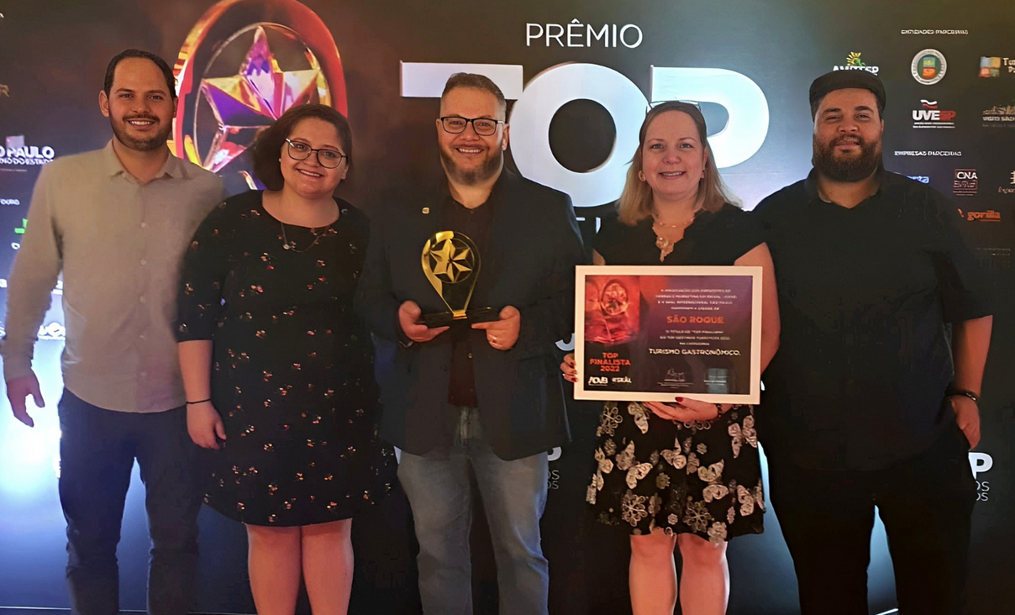

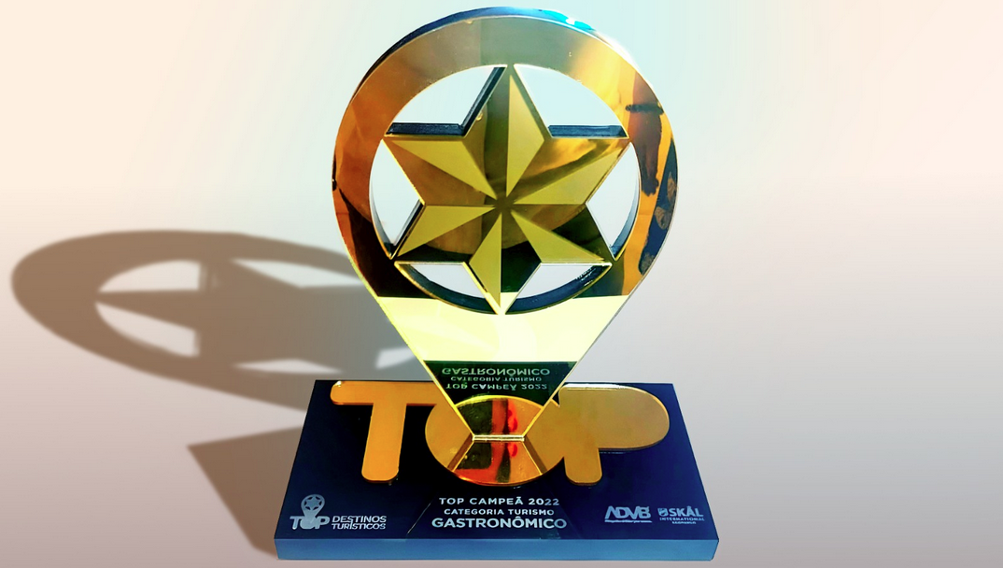

Gratidão a todos que votaram neste prêmio tão importante, que destaca nosso município como uma das melhores gastronomias dentre mais de 130 cidades participantes e a todos os colaboradores por tamanho empenho que contribuiu para alcançar os objetivos em ambos os eventos.
É São Roque crescendo e se destacando a cada dia.
Ante o exposto, Cláudia Rita Duarte Pedroso, Diego Gouveia da Costa e Júlio Antonio Mariano, Vereadores da Câmara Municipal da Estância Turística de São Roque, REQUEREM ao Egrégio Plenário que faça constar, na Ata da presente Sessão, Moção de Congratulações ao Departamento de Turismo, Desenvolvimento Econômico, Esporte e Lazer - Divisão de Turismo da Prefeitura da Estância Turística de São Roque pela realização da 1ª Semana de Turismo de São Roque e pela contribuição para a conquista do 1º Lugar no Prêmio "Top Destinos Turísticos 2022" na categoria Turismo Gastronômico.
Que da presente seja dada ciência aos seguintes congratulados:
Senhor Luiz Américo Liza Junior, Diretor de Turismo, Desenvolvimento Econômico, Esportes e Lazer; Senhora Eliane Nataline Stasevicius, Chefe da Divisão de Turismo; Senhor Mateus Foina Taraborelli, Chefe da Divisão de Indústria, Comércio e Serviços; Senhora Fernanda Leite Ferreira, Chefe de Serviço Técnico; Senhor Tiago Leite Florencio, Chefe de Serviço Técnico.

Sala das Sessões “Dr. Júlio Arantes de Freitas”, 8 de dezembro de 2022.

Cláudia Rita Duarte Pedroso
(Dra Claudia Pedroso)
Vereadora

diego gouveia da costa  (diego costa)  Vereador | Julio Antonio Mariano  (julio mariano)  Vereador

PROTOCOLO Nº CETSR 08/12/2022 - 13:29 14647/2022/cg

